 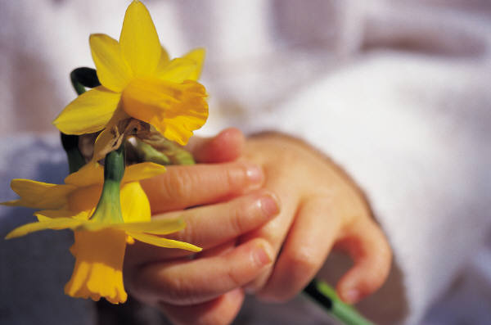

**Поздравление медицинскому работнику:**

Семён Б. : «Желаю здоровья, никогда не болеть, быть веселыми»

Мирослав К. : «Желаю счастья, и здоровья»

**Поварам**

Маша Б. : «Желаю счастья, здоровья и чтобы так же готовили вкусно, просто объедение».

Полина Х. Здоровья, счастья, добра, чтобы не болели»

Ульяна З.:«Желаю поварам счастья и здоровья и чтобы они не уставали, когда готовили»

Семён Б. :: «Желаю поварам чтобы они хорошо также готовили и было все у них хорошо»

**Поздравление прачке:**

Маша Б. : «Желаю здоровья, счастья, чтобы белье было чистым и никогда не пачкалось».

**Пожелание сторожам**

Семён Б. : «Желаю сторожам здоровья и ловить тех, кто хулиганит».

Мирослав К. : «Желаю сторожам здоровья и хорошо следить чтобы садик не обокрали».

